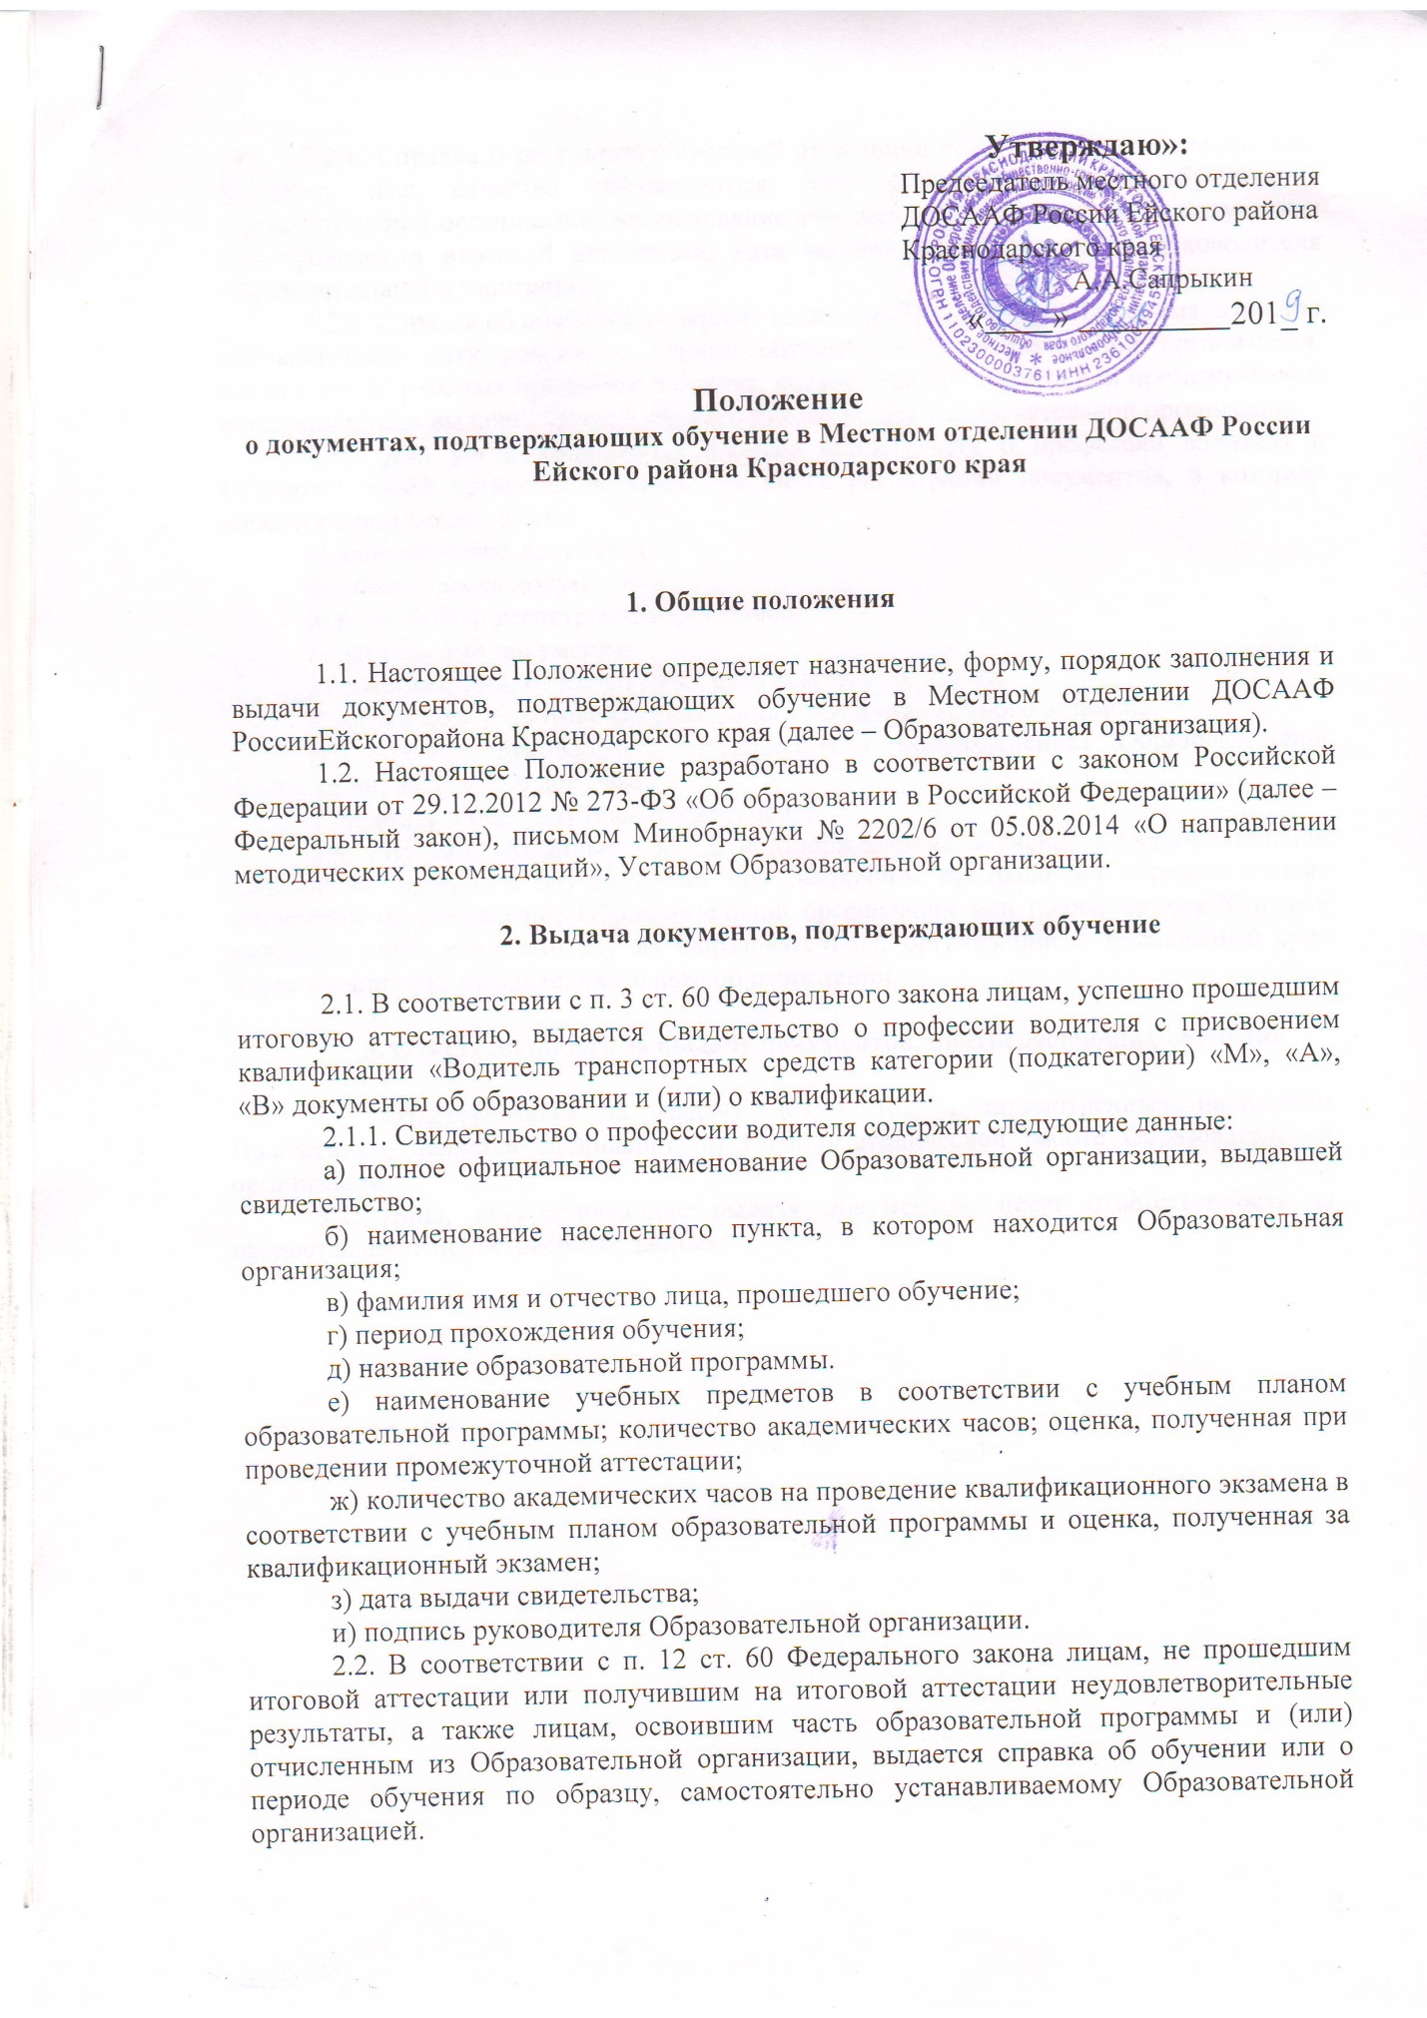

2.2.1. Справка о результатах итоговой аттестации содержит следующие данные: фамилию, имя, отчество обучающегося; дату рождения; период обучения в Образовательной организации; наименование учебных предметов и оценка, полученная при проведении итоговой аттестации; дата выдачи справки; подпись руководителя Образовательной организации.
2.2.2. Справка об обучении содержит следующие данные: фамилию, имя, отчество обучающегося; дату рождения; период обучения в Образовательной организации; наименование учебных предметов и оценка, полученная при проведении промежуточной аттестации; дата выдачи справки; подпись руководителя Образовательной организации.
2.3. Для учета выдаваемых бланков свидетельств о профессии водителя в Образовательной организации заводится книга регистрации документов, в которую вносятся следующие данные:
а) наименование документа;
б) номер бланка документа;
в) порядковый регистрационный номер;
г) дата выдачи документа;
д) фамилия, имя, отчество лица, получившего документ;
е) дата и номер протокола проведения квалификационного экзамена;
ж) подпись руководителя (руководителя подразделения) Образовательной организации, выдавшего документ;
з) подпись лица, получившего документ.
2.4. Справки, указанные в п. 2.2 подтверждающие обучение в Образовательной организации выдаются обучающимся при досрочном прекращении образовательных отношений по инициативе Образовательной организации или обучающегося. Справки выдаются лицу, отчисленному из Образовательной организации в трехдневный срок после издания распорядительного акта об отчислении.

3. Ответственность за выдачу документов, подтверждающих обучение

3.1. Ответственным за выдачу документов, предусмотренных настоящим Положением, является специалист по учебно-методической работе Образовательной организации.
3.2. Лица, осуществляющие выдачу документов, несут ответственность за предоставление недостоверных данных.

